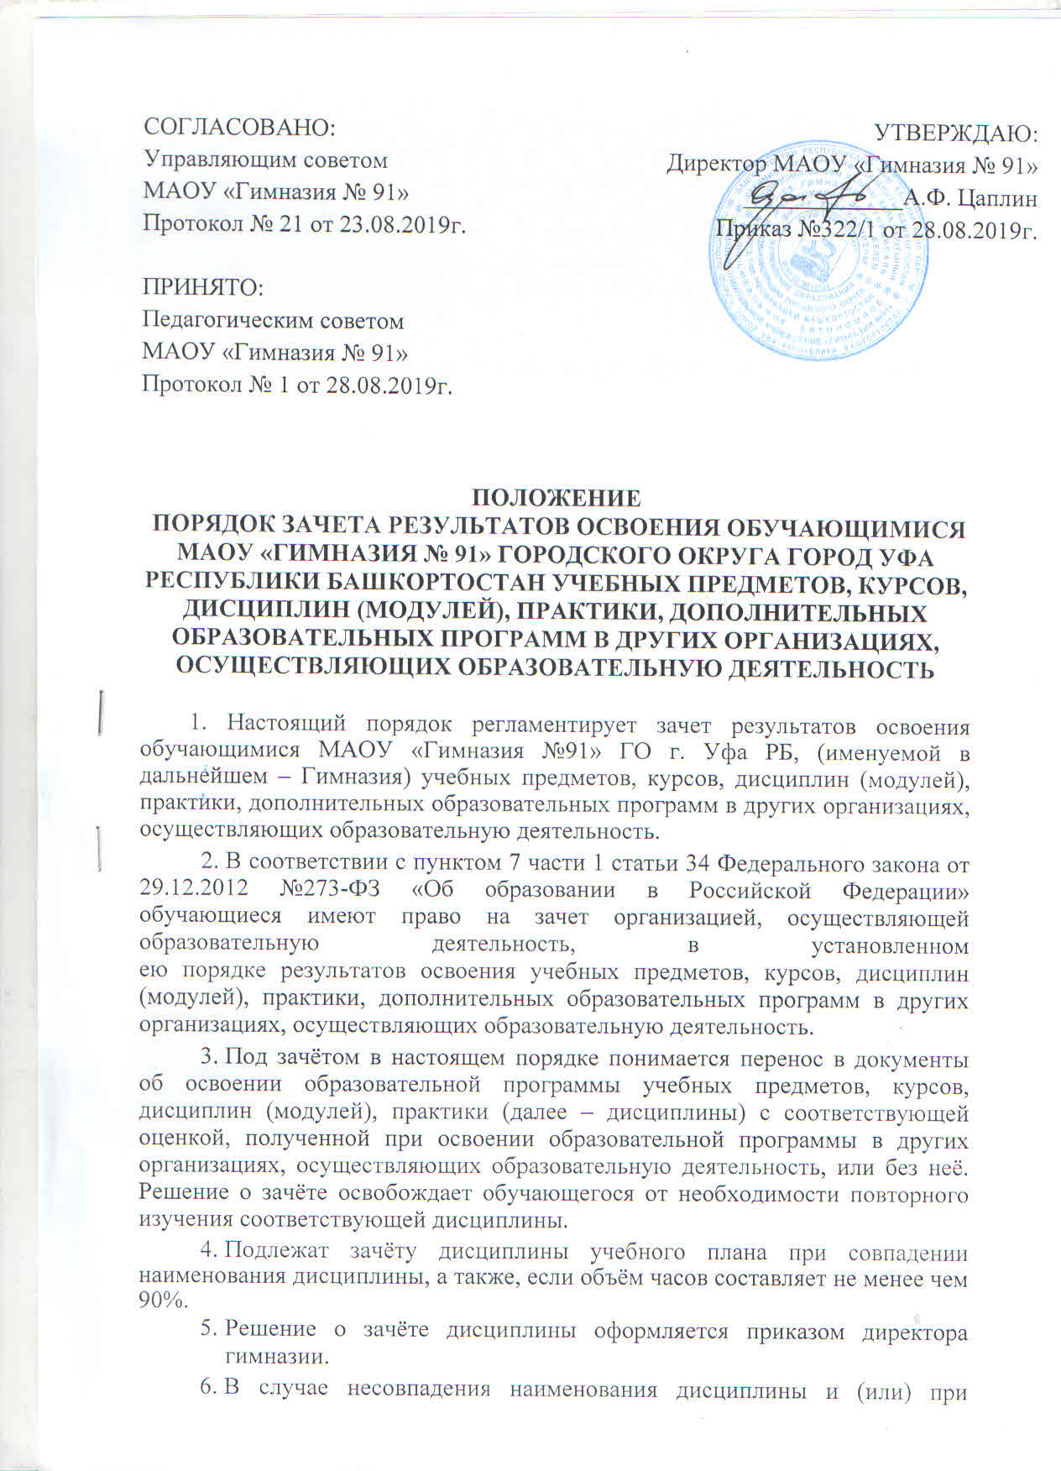

недостаточном объёме часов (более 10%), решение о зачёте дисциплины принимается с учётом мнения педагогического совета Гимназии.

7. Педагогический совет может принять решение о прохождении обучающимся промежуточной аттестации по дисциплине. Промежуточная аттестация проводится учителем, ведущим данную дисциплину.

- Для получения зачета обучающийся или родители (законные представители) несовершеннолетнего обучающегося представляют в Гимназию следующие документы:

  - заявление о зачёте дисциплины;
  - документ об образовании или справку, об обучении или о периоде обучения;

  - копию лицензии на осуществление образовательной деятельности организации, осуществляющей образовательную деятельность, в которой ранее обучался обучающийся.

    - Зачёт дисциплины проводится не позднее одного месяца до начала итоговой аттестации.

Гимназия вправе запросить от обучающегося или родителей (законных представителей) несовершеннолетнего обучающегося дополнительные документы и сведения об обучении в другой организации, осуществляющей образовательную деятельность.

- Получение зачёта не освобождает обучающегося от прохождения итоговой аттестации в Гимназии.

- В случае несовпадения формы промежуточной аттестации по дисциплине («зачёт» вместо балльной оценки), по желанию обучающегося или родителей (законных представителей) данная дисциплина может быть зачтена с оценкой «удовлетворительно».

- Результаты зачёта фиксируются в личном деле обучающегося.

- Принятие решений о зачёте в случае совместного ведения образовательной деятельности в рамках сетевой формы образовательных программ производится в соответствии с договором между организациями, осуществляющими образовательную деятельность.

- Дисциплины, освоенные обучающимися в другой организации, осуществляющей образовательную деятельность, но не предусмотренные учебным планом Гимназии, могут быть зачтены обучающемуся по его письменному заявлению или заявлению родителей (законных представителей) несовершеннолетнего обучающегося.

